CONCESSÃO DE LICENÇA DE DIREITO AUTORAL DE TRABALHO DE CONCLUSÃO DE CURSO APROVADO PELO MESTRADO PROFISSIONAL DE SOCIOLOGIA EM REDE NACIONAL

Eu, Larissa Guedes de Oliveira, concedo a licença de direitos autorais em modelo Creative Commons do tipo CC-BY-NC do meu trabalho de conclusão de curso aprovado pelo Mestrado Profissional de Sociologia em Rede Nacional intitulado “Histórias ilustradas: análise do conteúdo imagético do livro didático de sociologia” para a Fundação Joaquim Nabuco e a Universidade Federal do Ceará (como coordenadora da Rede ProfSocio) para disponibilização pública de texto integral na internet.

Licença Creative Commons CC-BY-NC
Permite que outros remixem, adaptem e criem a partir do seu trabalho para fins não comerciais, e embora os novos trabalhos tenham de lhe atribuir o devido crédito e não possam ser usados para fins comerciais, os usuários não têm de licenciar esses trabalhos derivados sob os mesmos termos.

Recife, 01 de novembro de 2020

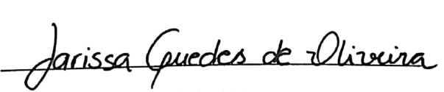

Larissa Guedes de Oliveira
091.084.604-93

